Курс «Организация деятельности ОИК при подготовке и проведении выборов депутатов Государственной Думы Федерального Собрания Российской Федерации восьмого созыва»

Слайд 1

Тема 11. О порядке использования ГАС «Выборы» при проведении выборов депутатов Государственной Думы Федерального Собрания Российской Федерации восьмого созыва

Слайд 2
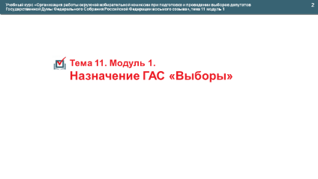
Модуль 1. Назначение и структура ГАС «Выборы»

Слайд 3
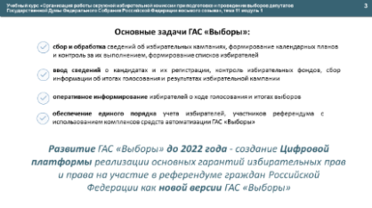
ГАС «Выборы» – это автоматизированная информационная система, реализующая информационные процессы при подготовке и проведении выборов и референдума.
ГАС «Выборы» обеспечивает гласность, достоверность, оперативность и полноту информации о выборах и референдуме.
Федеральным законом от 10 января 2003 года № 20-ФЗ
«О Государственной автоматизированной системе Российской Федерации «Выборы» определяются ее статус, назначение, структура, состав, правовая основа, основные принципы использования, эксплуатации и развития ГАС «Выборы».
Основные задачи ГАС «Выборы»:
- сбор и обработка сведений об избирательных кампаниях, формирование календарных планов и контроль за их выполнением, формирование списков избирателей;
- ввод сведений о кандидатах и их регистрации, контроль избирательных фондов, сбор информации об итогах голосования и результатах избирательной кампании;
- оперативное информирование избирателей о ходе голосования и итогах выборов;
- обеспечение единого порядка учета избирателей, участников референдума с использованием комплексов средств автоматизации
ГАС «Выборы».
Главным и наиболее масштабным результатом развития
ГАС «Выборы» до 2022 года определено создание Цифровой платформы реализации основных гарантий избирательных прав и права на участие в референдуме граждан Российской Федерации как новой версии
ГАС «Выборы».
Слайд 4
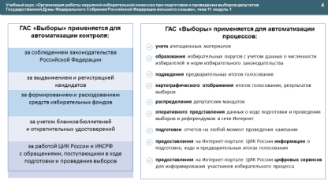
ГАС «Выборы» применяется для автоматизации процесса контроля:
- за соблюдением законодательства Российской Федерации;
- за выдвижением и регистрацией кандидатов;
- за формированием и расходованием средств избирательных фондов;
- за учетом бланков бюллетеней и открепительных удостоверений;
- за работой ЦИК России и ИКСРФ с обращениями, поступающими в ходе подготовки и проведения выборов.
А также для:
- учета агитационных материалов;
- обеспечения деятельности избирательных комиссий по образованию избирательных округов с учетом данных о численности избирателей и норм избирательного законодательства;
- подведения предварительных итогов голосования;
- картографического отображения итогов голосования, результатов выборов;
- распределения депутатских мандатов;
- оперативного представления данных о ходе подготовки и проведения выборов и референдумов в сети Интернет;
- подготовки отчетов на любой момент проведения кампании;
- предоставления на Интернет-портале ЦИК России информации о подготовке, ходе и предварительных итогах голосования;
- предоставления на Интернет-портале ЦИК России цифровых сервисов для информирования участников избирательного процесса.
Слайд 5
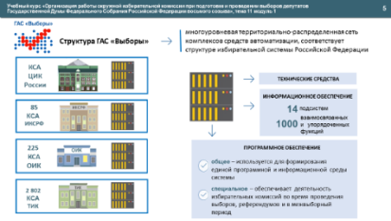
Структура ГАС «Выборы»
Структурно ГАС «Выборы» представляет собой многоуровневую территориально распределенную сеть комплексов средств автоматизации (КСА ЦИК России, КСА ИКСРФ, КСА ТИК, ИКМО, ОИК) и полностью соответствует структуре избирательной системы Российской Федерации.
Комплексы средств автоматизации (КСА) всех уровней объединены в единую информационно-вычислительную среду на основе подсистемы связи и передачи данных ГАС «Выборы». Они состоят из технических средств, программного и информационного обеспечения. Программное обеспечение включает в себя общее и специальное программное обеспечение (СПО).
Для формирования единой программной и информационной среды системы используется общее программное обеспечение. Специальное ПО – обеспечивает деятельность избирательных комиссий во время проведения выборов, референдумов и в межвыборный период. Оно представляет собой разработанный в России пакет многоцелевых и многофункциональных программ и надежно защищено от встраивания недокументированных функций, проникновения в систему и изменения данных в ней.
Для информационного обеспечения и автоматизации всех этапов избирательного процесса в ГАС «Выборы» реализованы 14 подсистем. В них в общей сложности разработаны и применяются более 1000 взаимосвязанных и упорядоченных функций.

Слайд 6
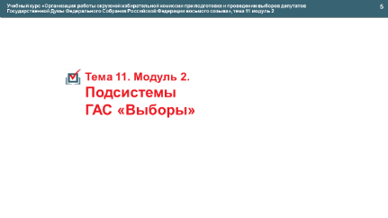
Модуль 2. Подсистемы ГАС «Выборы»

Слайд 7
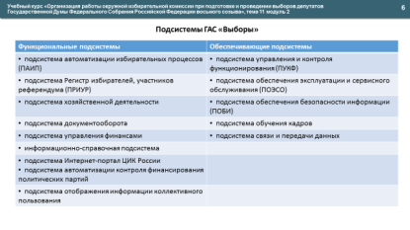
Функциональные подсистемы:
- подсистема автоматизации избирательных процессов (ПАИП);
- подсистема «Регистр избирателей, участников референдума» (ПРИУР);
- подсистема хозяйственной деятельности;
- подсистема документооборота;
- подсистема управления финансами;
- информационно-справочная подсистема;
- подсистема Интернет-портала ЦИК России;
- подсистема автоматизации контроля финансирования политических партий;
- подсистема отображения информации коллективного пользования.
Обеспечивающие подсистемы:
- подсистема управления и контроля функционирования (ПУКФ);
- подсистема обеспечения эксплуатации и сервисного обслуживания (ПОЭСО);
- подсистема обеспечения безопасности информации (ПОБИ);
- подсистема обучения кадров;
- подсистема связи и передачи данных.

Слайд 8
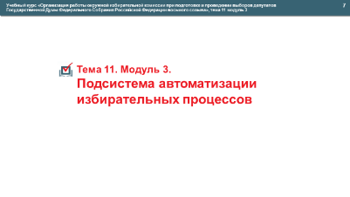
Модуль 3. Подсистема автоматизации избирательных процессов (ПАИП)

ПАИП предназначена для комплексной автоматизации функций избирательных комиссий, комиссий референдума, связанных с организацией, подготовкой, проведением и учетом результатов выборов, референдумов.
Слайд 9
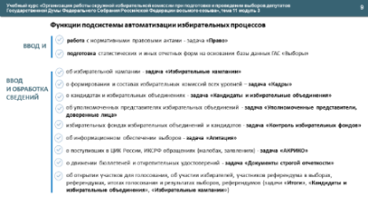
В режиме подготовки и проведения выборов, референдумов ПАИП обеспечивает выполнение следующих функций:

- ввод и работа с нормативными правовыми актами с целью информационной поддержки правового обеспечения деятельности избирательных комиссий, комиссий референдума (задача «Право»);
- ввод и обработка сведений об избирательной кампании, кампании референдума, включающих ее наименование, дату объявления, дату голосования и другую информацию, характеризующую кампанию (задача «Избирательные кампании»);
- ввод и обработка сведений о формировании и составах избирательных комиссий всех уровней, а также формирование удостоверений и других документов для участников избирательного процесса (задача «Кадры»);
- ввод и обработка сведений о кандидатах и избирательных объединениях, участвующих в выборах и представляющих сведения в соответствии с избирательным законодательством, проведение компьютерной жеребьевки, подготовка текстов избирательных бюллетеней, распределение депутатских мандатов по единому избирательному округу (задача «Кандидаты и избирательные объединения»);
- ввод и обработка сведений об уполномоченных представителях избирательных объединений, в том числе по финансовым вопросам, уполномоченных представителях кандидатов по финансовым вопросам, о доверенных лицах избирательных объединений и кандидатов (задача «Уполномоченные представители, доверенные лица»);
- ввод и обработка данных об открытии (закрытии) специальных избирательных счетов избирательных объединений и кандидатов (задача «Контроль избирательных фондов»);
- ввод и обработка сведений с целью обеспечения учета и контроля за поступлением, расходованием и возвратом средств избирательных фондов избирательных объединений и кандидатов (задача «Контроль избирательных фондов»);
- ввод и обработка данных, связанных с информационным обеспечением выборов (задача «Агитация»);
- ввод и обработка сведений о поступивших в ЦИК России, ИКСРФ обращениях (жалобах, заявлениях), касающихся нарушений законодательства о выборах и референдуме, результатах их рассмотрения, а также информации о результатах рассмотрения в судах избирательных споров в ходе подготовки и проведения выборов, референдума и при оспаривании итогов голосования, результатов выборов, референдума (задача «АКРИКО»);
- ввод и обработка сведений о движении бюллетеней и открепительных удостоверений (задача «Документы строгой отчетности»);
- ввод и обработка сведений об открытии участков для голосования, об участии избирателей, участников референдума в выборах, референдумах, итогах голосования и результатах выборов, референдумов (задачи «Итоги», «Кандидаты и избирательные объединения», «Избирательные кампании»);
- подготовка статистических и иных отчетных форм на основании базы данных ГАС «Выборы».

Слайд 10
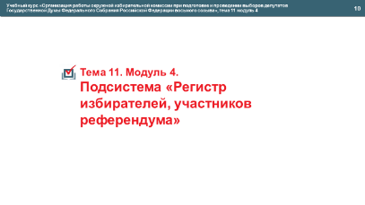
Модуль 4. Подсистема «Регистр избирателей, участников референдума» (ПРИУР)
ПРИУР предназначена для автоматизации деятельности избирательных комиссий, комиссий референдума всех уровней, связанной с регистрацией (учетом) избирателей, участников референдума в период подготовки и проведения выборов и референдума.
Слайд 11
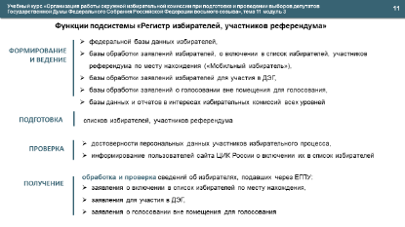
ПРИУР обеспечивает:
- формирование и ведение федеральной базы данных избирателей, участников референдума, базы обработки заявлений избирателей, участников референдума, о включении в список избирателей, участников референдума по месту нахождения («Мобильный избиратель»), заявлений для участия в дистанционном электронном голосовании, заявлений о голосовании вне помещения для голосования, а также оперативную обработку полученных данных и построение пользовательских отчетов в интересах избирательных комиссий, комиссий референдума всех уровней;
- подготовку списков избирателей, участников референдума;
- проверку достоверности персональных данных участников избирательного, референдумного процесса, а также информирование пользователей сети Интернет через сайт ЦИК России об обработке персональных данных пользователей в ГАС «Выборы» и о включении их в список избирателей, участников референдума;
- получение, обработку и проверку сведений об избирателях, участниках референдума, подавших через федеральную государственную информационную систему «Единый портал государственных и муниципальных услуг (функций)» заявления о включении в список избирателей, участников референдума по месту нахождения, заявления для участия в дистанционном электронном голосовании и заявления о голосовании вне помещения для голосования.
Основной объем базы данных ГАС «Выборы» составляет информация об избирателях, участниках референдума. На КСА ЦИК России средствами СПО ПРИУР сформирована единая федеральная база данных, содержащая сведения об избирателях, участниках референдума.
В соответствии с федеральным законодательством информационные ресурсы ПРИУР используются также для решения задач, не связанных с выборами, референдумами: на основе территориальных фрагментов базы данных ПРИУР ГАС «Выборы» формируются списки кандидатов в присяжные заседатели для судов общей юрисдикции.

Слайд 12

Модуль 5. Подсистема связи и передачи данных ГАС «Выборы»
Транспортной основой ГАС «Выборы» является подсистема связи и передачи данных. Это мультисервисная телекоммуникационная среда, обеспечивающая своевременность и достоверность передачи различных видов информации.
Слайд 13
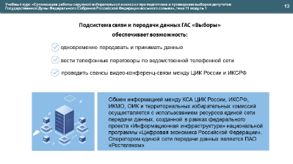
Обмен информацией между КСА ЦИК России, ИКСРФ, ИКМО, ОИК и ТИК осуществляется с использованием ресурсов единой сети передачи данных, созданной в рамках федерального проекта «Информационная инфраструктура» национальной программы «Цифровая экономика Российской Федерации». Оператором единой сети передачи данных является ПАО «Ростелеком».
Подсистема связи и передачи данных обеспечивает возможность одновременно передавать и принимать данные, вести телефонные переговоры по ведомственной телефонной сети, кроме того, проводить сеансы видео-конференц-связи между ЦИК России и ИКСРФ.
Использование ресурса единой сети передачи данных позволило существенно повысить оперативность прохождения циркулирующей в
ГАС «Выборы» информации, обеспечить постоянное эффективное взаимодействие между избирательными комиссиями, комиссиями референдума.

Слайд 14

Модуль 6. Использование ГАС «Выборы»
в избирательных комиссиях при установлении итогов голосования, составлении протоколов избирательных комиссий, определении результатов выборов, получении, передаче
и обработке информации
Слайд 15
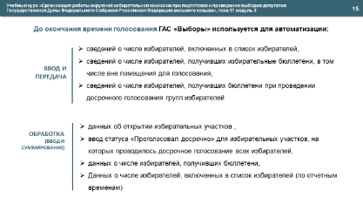
До окончания времени голосования
ГАС «Выборы» используется для автоматизации следующих основных процессов:

- ввод и передача в вышестоящие избирательные комиссии сведений
о числе избирателей, включенных в список избирателей, и о числе избирателей, получивших избирательные бюллетени (далее – бюллетени),
в том числе вне помещения для голосования;
- ввод и передача сведений о числе избирателей, получивших бюллетени при проведении досрочного голосования групп избирателей;
- обработка (ввод и суммирование) и представление в вышестоящие избирательные комиссии данных об открытии избирательных участков
(в том числе ввод статуса «Проголосовал досрочно» для избирательных участков, на которых проводилось досрочное голосование всех избирателей), данных о числе избирателей, получивших бюллетени, и о числе избирателей, включенных в список избирателей (по отчетным временам).
Слайд 16
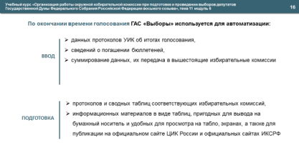
По окончании времени голосования
ГАС «Выборы» используется для автоматизации следующих основных процессов:

- ввод данных протоколов УИК об итогах голосования, сведений о погашении бюллетеней, суммирование данных, их передача в вышестоящие избирательные комиссии (с проверкой правильности суммирования данных соответствующих протоколов и обеспечением их хранения в защищенном от искажений виде);
- подготовка протоколов и сводных таблиц соответствующих избирательных комиссий;
- подготовка информационных материалов в виде таблиц, пригодных для вывода на бумажный носитель и удобных для просмотра на средствах отображения, таких как табло, экраны, а также для публикации на официальном сайте ЦИК России и официальных сайтах избирательных комиссий субъектов Российской Федерации в сети Интернет.

Слайд 17
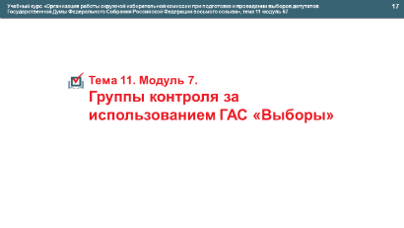
Модуль 7. Группы контроля за использованием ГАС «Выборы»
Избирательные комиссии субъектов Российской Федерации и территориальные избирательные комиссии, осуществляющие полномочия окружных избирательных комиссий, и территориальные избирательные комиссии, в том числе территориальная избирательная комиссия федеральной территории «Сириус», своими решениями образуют группы контроля за использованием ГАС «Выборы» либо отдельных ее технических средств (далее – группы контроля) из числа членов соответствующей избирательной комиссии с правом решающего голоса и членов избирательной комиссии с правом совещательного голоса.
Слайд 18
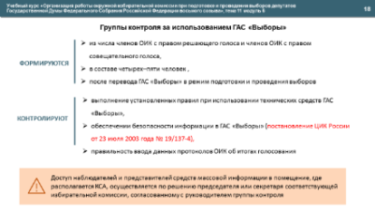
Группы контроля образуются в составе четырех-пяти человек после перевода ГАС «Выборы» в режим подготовки и проведения выборов. Члены группы контроля избирают из своего состава руководителя группы контроля. Рекомендуется включать в состав группы контроля членов комиссии, назначенных по предложениям кандидатов и политических партий.
Группа контроля обязана осуществлять контроль за соблюдением законодательства Российской Федерации, иных нормативных актов, регулирующих использование ГАС «Выборы», в том числе:
- с участием системных администраторов проверять готовность к работе КСА ГАС «Выборы» и выполнение установленных правил при использовании технических средств ГАС «Выборы» в части соблюдения требований эксплуатационной документации, Положения об обеспечении безопасности информации в Государственной автоматизированной системе Российской Федерации «Выборы», утвержденного постановлением ЦИК России от 23 июля 2003 года № 19/137-4, требований инструкций и других документов ЦИК России и ФЦИ при ЦИК России по обеспечению безопасности информации;
- контролировать правильность ввода данных протоколов УИК об итогах голосования и правильность повторного ввода или корректировки введенных данных, если избирательной комиссией было принято соответствующее мотивированное решение;
- незамедлительно информировать председателя соответствующей избирательной комиссии о выявлении нарушений и направлять ему свои предложения по их устранению;
- вносить информацию о результатах проведенных проверок в отчетную документацию.
Доступ наблюдателей и представителей средств массовой информации в помещение, где располагается КСА, осуществляется по решению председателя или секретаря соответствующей избирательной комиссии, согласованному с руководителем группы контроля.

Слайд 19

Модуль 8. Полномочия системного администратора
Эксплуатация КСА, в том числе подготовка и настройка программного обеспечения ГАС «Выборы», осуществляется системным администратором в соответствии с требованиями эксплуатационной документации, положением об информационном центре ИКСРФ и должностным регламентом работника информационного центра ИКСРФ.
Слайд 20
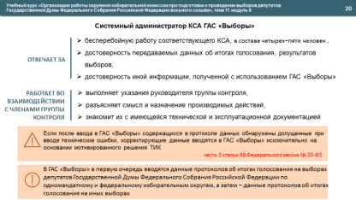
Системный администратор отвечает за бесперебойную работу соответствующего КСА, достоверность передаваемых данных об итогах голосования, о результатах выборов и иной информации, полученной с использованием ГАС «Выборы» в период подготовки и проведения выборов.
Системный администратор работает во взаимодействии с членами группы контроля и выполняет указания руководителя группы контроля. Системный администратор обязан по требованию членов группы контроля разъяснять смысл и назначение производимых действий, знакомить их с имеющейся технической и эксплуатационной документацией.
В соответствии с ч. 3 ст. 86 Федерального закона № 20-ФЗ, если после ввода в ГАС «Выборы» содержащихся в протоколе данных обнаружены допущенные при вводе технические ошибки, корректирующие данные вводятся в ГАС «Выборы» исключительно на основании мотивированного решения ТИК.
В случае совмещения дня (дней) голосования на выборах депутатов Государственной Думы Федерального Собрания Российской Федерации восьмого созыва с днем (днями) голосования на иных выборах в ТИК вводятся в ГАС «Выборы», в первую очередь, данные протоколов УИК об итогах голосования на выборах депутатов Государственной Думы по одномандатному и федеральному избирательным округам, а затем – данные протоколов УИК об итогах голосования на иных выборах (референдуме).

